



**Elektroniczny system ogrodzeniowy dla psów**

***Zapoznaj się z instrukcją przed rozpoczęciem użytkowania ogrodzenia***

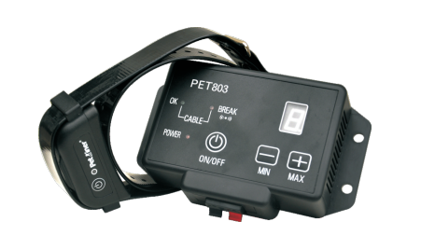

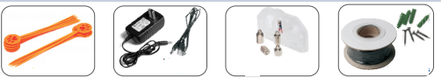



Naładuj obrożę przed rozpoczęciem użytkowania systemu!

Jeśli nie będziesz używał systemu przez dłuższy czas, naładuj do pełna obrożę przed jej schowaniem i ładuj ją raz w miesiący podczas okresu przechowywania.

**Ogrodzenie elektroniczne Petrainer PET 803**

Ogrodzenie elektroniczne PET803 jest jednym z najbardziej wydajnych i ekonomicznych systemów zabezpieczających domowe zwierzaki. Zakopany drut przesyła nieszkodliwy sygnał radiowy. Gdy pies zbliży się do granicy, sygnał powoduje, że odbiornik obroży psa wydaje najpierw sygnał ostrzegawczy. Jeśli Twój pies będzie nadal zbliżał się do granicy, system wyślę łagodną korektę. Jeśli twój pies będzie kontynuował, system będzie emitował, stopniowo silniejsze korekty, dopóki pies nie powróci do ustalonej przez ciebie granicy. Psy naturalnie starają się unikać korekty i stale pozostają w ustalonych granicach.

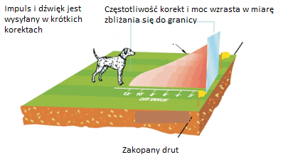

**Funkcje Petrainer PET 803:**

Proporcjonalny impuls: im bliżej wyznaczonej granicy tym wyższy poziom mocy korekty

Progresywny sygnał dźwiękowy: najpierw pies usłyszy podwójny sygnał dźwiękowy a następnie korektę impuls

Regulowana szerokość pola: pozwala na precyzyjne ustawienie szerokości strefy korekty

Alarm świetlny i dźwiękowy przerwanego obwodu: w przypadku przerwanego przewodu centralka wyśle sygnał dźwiękowy i zapali się kontrolka LED

Detekcja szybkości przekraczania strefy: im szybciej pies porusza się w strefie tym mocniejszy impuls jest wysyłany

Nieograniczona ilośc psów w systemie: dokupując dodatkową obrożę możesz wykorzystać system dla większej ilości psów. Liczba obroży, które działają w systemie jest nieograniczona

Możliwe pokrycie do 2500 metrów kwadratowych terenu.

**Zawartość opakowania Petrainer PET 803:**

* Nadajnik
* Wodoodporna obroża na ładowarkę
* Ładowarka
* Zasilacz
* Regulowany pasek do obroży
* Kabel USB
* Przewód 200 metrów
* Elektrody
* 20 flag ograniczających
* Lampka testowa
* 4 śruby
* Instrukcja obsługi

**Uwaga:**

Przed pierwszym użyciem zapoznaj się z instrukcją obsługi.

Aby osiągnąć najlepsze wyniki postępuj wg poniższych reguł:

* Obroża jest przeznaczona do noszenia tylko przez psy
* Wyładowana obroża może działać nieregularnie. Pamiętaj o ładowaniu.
* Pozwól psu zapoznać się z obrożą przed rozpoczęciem użytkowania systemu. Na początku nie włączaj systemu pozwól psu jedynie nosić obrożę
* Nie pozostawiaj obroży na szyi psa dłużej niż 12 godzin na dobę
* Nigdy nie zmieniaj ustawień w momencie kiedy obroża jest założona na szyi psa
* Obroża powinna być używana jedynie pod dozorem opiekuna
* Dzieci nie powinn mieć dostępu do obroży
* Przeczytaj dokładnie instrukcję przed użytkowaniem.

**Ważna wskazówka:**

Musisz być świadomy, że ze względu na unikalne temperamenty psów nie da się do końca przewidzieć reakcji psa na wprowadzenie tego urządzenia do działania. Aby zapewnić bezpieczeństwo twojego psa, początkowy trening powinien odbywać się z użyciem długiej smyczy, aby mieć sytuację pod kontrolą. Agresywne psy mogą zareagować nerwowo na korektę. Jeśli twój pies jest agresywny lub przejawiał w przeszłości agresywne zachowania możesz skonsultować użytkowanie urządzenia z certyfikowanym trenerem psów.

**SEKCJA 1**

**INSTRUKCJE DOTYCZĄCE USTAWIENIA SYSTEMU OGRODZENIA**

**KROK 1 PRZYGOTUJ SCHEMAT SWOJEGO OBSZARU**

1. Zaprojektuj i narysuj schemat. Przygotuj schemat obszaru, w którym chcesz zatrzymać psa. Lokalizacja domu, podjazdu, stawu, ogrodu, basenu itp. Schemat pomoże uniknąć nieprzewidzianych przeszkód. Jeśli twój sąsiad ma zainstalowany system zabezpieczający, zaznacz położenie zakopanego drutu na schemacie.
2. Określ lokalizację nadajnika ściennego (centralki) Nadajnik można zamontować na ścianie w pobliżu dowolnego standardowego gniazdka elektrycznego za pomocą dołączonych śrub. Wytrzyma niskie temperatury, ale nie jest wodoodporny. Dlatego najlepiej umieścić nadajnik w zamkniętym pomieszczeniu. Zamontuj nadajnik w odległości co najmniej 1 metra od dużych metalowych przedmiotów, takich jak wyłączniki, podgrzewacze wody, metalowe drzwi garażowe lub pralka i / lub suszarka. Podczas instalowania nadajnika należy upewnić się, że drut nie jest odcięty ani ściśnięty przez okno, drzwi lub bramę garażową. Podczas wiercenia otworów upewnij się, że nie ma przewodów elektrycznych, gwoździ lub wkrętyów w obszarze wiercenia.
3. Określ drogę wyjścia przewodu ograniczającego z nadajnika do zewnętrznego obszaru posesji. Ponieważ nadajnik musi być zamontowany najlepiej w zamkniętym pomieszczeniu, aby chronić go przed warunkami atmosferycznymi, dokładnie rozważ miejsce, w którym przewód wychodzi na zewnątrz. Istniejące otwory, takie jak okno, drzwi lub otwór linii zasilającej, mogą zapewniać łatwy dostęp na zewnątrz. Może być konieczne wywiercenie otworu przez ścianę zewnętrzną.

**KROK 2 DODAJ PROPONOWANĄ LOKALIZACJĘ DRUTU DO SWOJEGO SCHEMATU**

Zaznacz na swoim schemacie proponowaną lokalizacją drutu. Zapewni to łatwe odniesienie podczas instalacji przewodu. **Aby system działał poprawnie, drut musi tworzyć jedną ciągłą pętlę.** Sygnał jest przesyłany z jednego wyjścia nadajnika, przez przewód i z powrotem do drugiego wejścia.

PRZYKŁADOWE SCHEMATY INSTALACJI

**Ważne informacje:**

1. Pętla musi być zamknięta.
2. Staraj się wyznaczyć ogrodzenie w taki sposób aby pies mogł bez problemu przejść w węższych miejsach np. między płotem a domem
3. Obroża może zostać aktywowana we wnętrzu domu jeśli ogrodzenie zostało wytyczone blisko ścian.

Jeżeli to Twój przypadek:

- Zawsze zdejmij obroże psu gdy wchodzi do domu

- zmniejsz szerokość strefy granicznej

(Pokrętło na nadajniku)

- rozważ przesunięcie przewodu aby znajdował się dalej od domu.

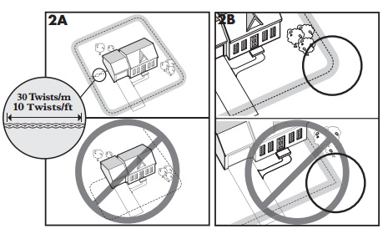

**PRZYKŁADOWE OGRODZENIA**

**Przykład 1 – pojedyncza pętla.** Najczęściej używana instalacja. Pozwala na swobodne poruszanie się zwierzaka po całej posesji **(2C).** Możesz także ochronić basen i np. ogródek **(2D).**

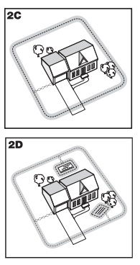

**Przykład 2 – pojedyncza pętla wykorzystująca istniejące ogrodzenie.** Instalacja, która wykorzysuje istniejące ogrodzenie, która powstrzymuje Twojego zwierzaka przed skakaniem i kopaniem nad i pod klasycznym płotem. Ograniczasz w ten sposób ilosć przewodu, który musisz zakopać. Z nadajnika przewód prowadź w kierunku punktu A, z A do B, z B do C, z C do D, z D do E, z E do A, zapleć przewód z punktu A do nadajnika.

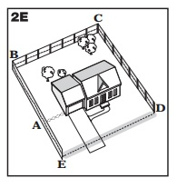

**PODWÓJNA PĘTLA**

Podwójna pętla musí być użyta, jeśli nie chcesz/nie możesz rozłożyć niwidzialnego ogrodzenia po wszystkich stronach Twojego ogrodzenia.

Jeśli używasz podwójnej pętli, przewody muszą być oddalone od siebie conajmniej o 1,5 metra, aby uniknąć przerywania sygnału. Pamiętaj, że podwójna pętla wymaga użycia podwójnej ilości przewodu.

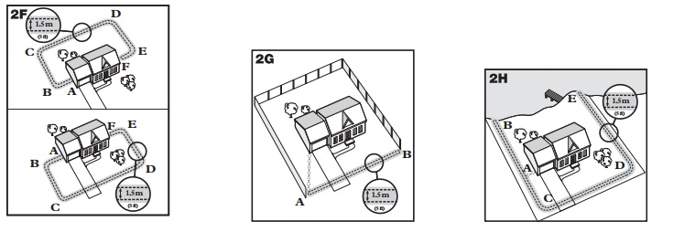

**Przykład 3 (2F): Ogrodzenie tylko przodu lub tyłu ogrodzenia (podwójna pętla).**

Z nadajnika poprowadź przewód do punktu A, z punktu A do B, z punktu B do C, z punktu C do D, z punktu D do E, z punktu E do F, zawróć przewodem ( w kształcie litery U) i kieruj się w identyczny sposób do punktu A. Pamiętaj o utrzymywaniu przynajmniej 1,5 metra odległości pomiędzy przewodami. Zapleć przewód pomiędzy punktem A a nadajnikiem.

**Przykład 4 (2G): Tylko przód ogrodzenia (podwójna pętla).**

Z nadajnika poprowadź przewód do punktu A, z punktu A do B, z B z powrotem do A, utrzymując przynajmniej 1,5 m odległości pomiędzy przewodami. Zapleć przewód pomiędzy punktem A a nadajnikiem.

**Przykład 5 (2H): Dostęp do jeziora, zbiornika wodnego (podwójna pętla)**

Z nadajnika poprowadź przewód do punktu A, z punktu A do B, zawróć (w kształcie litery U) i prowadź przewód do punktu C, z C do D, z D do E, zawróć (w kształcie litery U), kieruj się w identyczny sposób do punktu A, zachowując odległość 1,5 metra. Zapleć przewód pomiędzy punktem A a nadajnikiem.

**Przykład 6 (2I): System rozłożony na istniejącym ogrodzeniu (podwójna pętla)**

Ten sposób instalacji systemu pozwala wykorzystać istniejące ogrodzenie. Zapobiegnie przeskakiwaniu nad lub kopaniu pod klasycznym płotem. Ten sposób ograniczna ilość przewodu, którym musí zostać zakopany. Poprowadź przewód z nadajnika do punktu A, z A do B, z B do C, z C do D, z D do E, z E do F zawróć w kształcie litery U i kieruj sie w identyczny sposób do punktu A. Pamiętaj o zachowaniu conajmniej 1,5 metra odległości pomiędzy przewodami. Zapleć przewód na odcinku z punktu A do nadajnika.

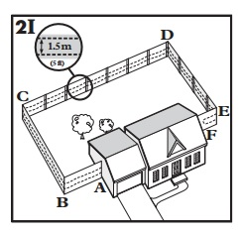

**WAŻNE UWAGI DOTYCZĄCE UKŁADANIA PRZEWODU:**

W żadnym wypadku NIE należy prowadzić drutu na długości mniejszej niż 15 metrów. NIE uruchamiaj poziomu pola sygnałowego do maksymalnej wartości „H”, gdy drut ma nieco ponad 15 metrów, w przeciwnym razie spowoduje spalenie nadajnika na ścianie (poziom 5 pola jest maksymalny). **Przewód MUSI mieć ponad 100 metrów, jeśli chcesz użyć poziomu „H” pola sygnałowego.** Jeśli wymagany drut jest krótszy niż 100 metrów, bezpieczniej będzie poprowadzić podwójną, a nawet potrójną pętlę, aby drut przekroczył 100 metrów.

NIE uruchamiaj pętli w odległości 2 metrów równolegle do instalacji elektrycznej, telefonicznej, telewizji kablowej lub innego zakopanego drutu na podwórku.

NIE należy prowadzić jednej sekcji drutu w odległości 3 metrów od innej sekcji, ponieważ sygnał może zostać anulowany.

NIE należy prowadzić drutu w odległości do 3 metrów od drutu sąsiedniego systemu elektronicznego ogrodzenia.

NIE prowadź drutu w odległości 3 centymetrów od prętów stalowych pod betonowym podłożem, w przeciwnym razie siła sygnału zostanie zmniejszona

**KROK 3 OSZACUJ ILOŚĆ POTRZEBNEGO DRUTU**

Model PET803 zawiera 200 metrów przewodu ograniczającego. Może obejmować obszar ponad 0,8 hektara.

Ilość potrzebnego drutu zależy od kilku czynników:

(a) Całkowity obszar, który ma być ograniczony;

(b) Korzystanie z podwójnej pętli. Wymaga to dwa razy więcej drutu.

(c) Rozmiar pola sygnałowego. Pole sygnałowe to odległość od drutu do miejsca, w którym aktywowana jest obroża. Preferowane jest pole o szerokości od 3 do 4 metrów.

**KROK 4 INSTALACJA NADAJNIKA**

Zainstaluj nadajnik w pobliżu standardowego gniazdka domowego. Nie podłączaj nadajnika do gniazdka, dopóki przewód ograniczający nie jest rozłożony.

Ważna uwaga:

**Zalecamy odłączenie nadajnika od zasilania i odłączenie drutu ogrodzeniowego podczas burz z wyładowaniami atmosferycznymi.**

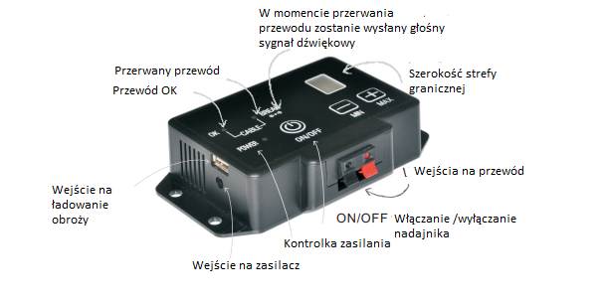

**KROK 5 UKŁADANIE PRZEWODU**

WAŻNA UWAGA: NIE zakopuj drutu, dopóki nie przetestujesz systemu i nie upewnisz się, że działa poprawnie. NIE nacinaj ani nie zarysuj drutu podczas instalacji. Może to spowodować nieprawidłowe działanie.

1. Użyj swojego rysunku jako odniesienia. Rozpocznij układanie drutu na posesji, aby utworzyć ciągłą pętlę. Używaj stopniowych, łagodnych zakrętów w rogach o promieniu co najmniej 1 metra. Zapewnia to bardziej spójne pole sygnału.
2. Jeśli używasz więcej drutu niż początkowo dostarczono z ogrodzeniem, połączenia przewodów muszą być wodoodporne, aby zapewnić szczelne połączenie między drutami. Nie używaj taśmy elektrycznej ani skręconych nakrętek drucianych. Spowoduje to przerywany sygnał lub rozbrojenie systemu.
3. Kontynuuj wokół obwodu, aż wrócisz na początek pętli.
4. Przetnij drut.

**KROK 6 PODŁĄCZANIE PRZEWODU DO NADAJNIKA**

Przewód idący od obwodu do nadajnika należy skręcić, aby anulować sygnał. To pozwala psu przejść przez obszar bez otrzymania korekty. Eliminuje również możliwe zakłócenia z przewodów elektrycznych itp.

1. Zmierz odległość od nadajnika do krawędzi przewodu obwodowego.

2. Ponieważ skręcenie drutu zmniejsza długość drutu, pomnóż odległość przez 1,5.

3. Zmierz i przetnij dwa druty o równej długości powyższego pomiaru.

4. Przytrzymaj dwa końce drutu obok siebie i skręć je razem. Druty można skręcać ręcznie, aż skręty będą znajdować się w odległości od 6 do 12 cm. Im ciaśniej drut jest skręcony, tym lepsza eliminacja sygnału.

5. Przeciągnij skręcony drut do końca pętli dwóch końców pętli przewodu ograniczającego. Połącz końce skręconego drutu z końcami drutu ograniczającego WYŁĄCZNIE za pomocą wodoodpornych połączeń.

6. Przełóż skręcone przewody przez istniejący otwór lub wywiercony otwór, aby można je było podłączyć do nadajnika.

7. Zdejmij około 1 cm izolacji z końca każdego skręconego drutu.

8. Włóż przewody do wejść nadajnika.

9. Podłącz zasilacz do standardowego gniazdka domowego.

10. Podłącz zasilacz do portu zasilania nadajnika.

**KROK 7 SPRAWDZANIE CZY NADAJNIK DZIAŁA POPRAWNIE**

Aby sprawdzić, czy nadajnik działa poprawnie, poszukaj kontrolki OK i lampek zasilania na nadajniku. Gdy OK zmieni kolor na zielony, a kontrolka zasilania zmieni kolor na czerwony, oznacza to, że nadajnik jest zasilany, oba przewody są połączone, tworząc pętle. Jeśli kontrolka (Break wire) świeci się na kolor czerwony, co oznacza, że jeden lub oba przewody nie są prawidłowo podłączone lub oba przewody są podłączone, ale drut jest zepsuty. Rozwiąż problem i powtórz test.

**KROK 8 PRZYGOTOWANIE OBROŻY**

Przed użyciem naszej ładowalnej i wodoodpornej obroży, przy pierwszym użyciu upewnij się, że ładujesz ją co najmniej 4 godziny.

Włącz przycisk zasilania na obroży, a czerwona dioda LED zaświeci się. Kiedy lampka wskaźnika zacznie migać na czerwono, oznacza to, że bateria się wyczerpuje i należy ją naładować.

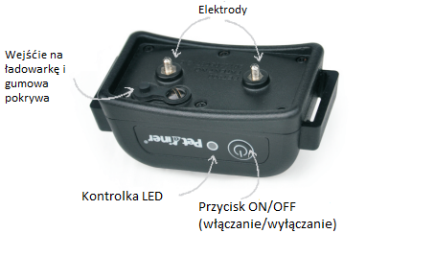

**WAŻNA UWAGA:** NIE umieszczaj odbiornika obroży na swoim psie, dopóki system ogrodzenia nie zostanie przetestowany i pole sygnału nie zostanie wyregulowane.

**KROK 9 TESTOWANIE SYSTEMU**

Nie testuj systemu ogrodzenia z obrożą na psie. Należy ręcznie przetestować system ograniczający, aby sprawdzić, czy sygnał jest prawidłowo przesyłany przez przewód. Użyj dostarczonej lampki testowej.

Wybierz odcinek prostego drutu ograniczającego o długości co najmniej 15 metrów. Przymocuj dostarczoną lampkę testową do elektrod odbiornika i trzymaj obrożę na wysokości szyi psa. Powoli idź z obrożą w kierunku przewodu ograniczającego. Nasłuchuj sygnału ostrzegawczego i poczekaj, aż zaświeci lampka kontrolna. Im szersze jest pole graniczne, tym mniejsza szansa, że Twój pies może uciec. W razie potrzeby dostosuj SZEROKOŚĆ POLA i przetestuj ponownie.

Testuj w wielu miejscach, aż upewnisz się, że nie ma przerw w przewodach i system działa poprawnie.

Następnie przejdź po bezpiecznej części placu, aby upewnić się, że nie ma sygnałów błądzących, szczególnie w pobliżu skręconego drutu pochodzącego z nadajnika. Przetestuj obrożę w domu i wokół niego. Sygnały z telewizji kablowej, linii elektrycznych lub telefonicznych mogą „sprzęgać się”, powodując zbłąkane sygnały wewnątrz i na zewnątrz domu, które mogą przypadkowo aktywować obrożę psa. Jeśli napotkasz to zjawisko, Twój przewód ograniczający jest prawdopodobnie zbyt blisko tych linii zewnętrznych i będzie musiał zostać przesunięty lub zmodyfikowany. Obroża nie powinna być noszona w domu.

**KROK 10 DOSTOSOWANIE SZEROKOŚCI STREFY GRANICZNEJ**

Strefa graniczna to odległość od drutu do miejsca, w którym najpierw aktywowana jest obroża. Przycisk „+” „-” na nadajniku dostosowuje wielkość pola sygnału, a nie intensywność korekty. Naciśnięcie przycisku „+” zwiększa szerokość strefy granicznej; Naciśnięcie przycisku „-” zmniejsza go. Naciśnięcie przycisku ON / OFF, służy aby włączyć / wyłączyć zasilanie nadajnika.

Postępuj zgodnie z instrukcjami w kroku 10, aby przetestować szerokość pola sygnału. Przejdź cały obwód, aby upewnić się, że pole sygnałowe jest spójne na całym obszarze. Pole sygnałowe powinno rozciągać się co najmniej 2 metry po obu stronach drutu (tworząc pole o szerokości 4 metrów). Preferowane jest pole o szerokości od 3 do 4 metrów. Im większa szerokość pola sygnału, tym mniejsza szansa, że pies może przebiec przez strefę graniczną.

**KROK 11 INSTALACJA DRUTU GRANICZNEGO**

Zakopywanie drutu

Drut nie musi być zakopany, ale dla ochrony lepiej go zakopać co najmniej 3 cm pod ziemią. Zacznij od kopania na głębokości około 7 do 10 cm, gdzie drut najpierw wchodzi w ziemię w pobliżu nadajnika i kontynuuj wzdłuż ścieżki pętli, którą chcesz utworzyć

Uwaga: Zalecamy ręczne umieszczenie drutu w wykopie. Komercyjna maszyna do układania drutu może zerwać drut.

Podjazdy / chodniki

Przechodząc przez asfaltowy podjazd, należy wykonać cięcie o głębokości 2 cm w poprzek podjazdu za pomocą piły tarczowej i brzeszczotu murarskiego. Umieść drut w szczelinie i uszczelnij go asfaltowym środkiem uszczelniającym. Jeśli na podjazdach i chodnikach jest dostępne złącze dylatacyjne, wystarczy umieścić drut w złączu i uszczelnić szczeliną zewnętrzną. Podczas przechodzenia przez żwir zakopuj drut o głębokości co najmniej 7 cm. Użyj starego węża ogrodowego lub plastikowej rurki PVC, aby zabezpieczyć drut. W wodzie zakotwicz drut za pomocą dużych kamieni. Chroń drut starym wężem ogrodowym lub plastikową rurką PVC.

**KROK 12 OZNACZANIE CHORĄGIEWKAMI**

Po zainstalowaniu drutu ponownie przetestuj system ogrodzenia zgodnie z opisem w kroku 10, Sprawdź, czy szerokość pola sygnału jest spójna, postępując zgodnie z instrukcjami w kroku 11. Dostosuj szerokość pola sygnału. Podczas ponownego testowania i weryfikacji systemu zainstaluj chorągiewki szkoleniowe do oznaczania granicy. Umieść flagi w miejscu, w którym po raz pierwszy usłyszysz dźwięk ostrzegawczy, gdy zbliżasz się do drutu. Flagi powinny być umieszczone na krawędzi szerokości pola sygnałowego, a nie bezpośrednio na przewodzie. To doda wizualną wskazówkę do dźwiękowego sygnału ostrzegawczego i pomoże Twojemu psu poznać granicę.

**KROK 13 DOPASOWANIE OBROŻY DO TWOJEGO**

WAŻNA UWAGA: Nigdy nie zostawiaj odbiornika obroży na psie dłużej niż 12 godzin dziennie. Pozostawienie psa na obroży przez dłuższy czas może spowodować podrażnienie skóry. Okresowo sprawdzaj szyję psa pod kątem podrażnienia skóry**.**

1. **Elektrody**

Upewnij się, że obie elektrody dotykają skóry psa. W razie potrzeby niewielka ilość włosów możesz przystrzyc usuwania lub przerzedzić, poprawi to kontakt ze skórą.

Użyj krótkich elektrod dla psów o krótkich włosach. Używaj długich elektrod dla długowłosych psów.

Dokręć palcami elektrody, a następnie obróć je o jeden dodatkowy obrót. Nie dokręcaj zbyt mocno.

Regularnie sprawdzaj szczelność sond, aby zapobiec utracie skrzynki odbiornika.

1. **Pasek z obrożą**

Aby zapobiec przypadkowej korekcie w domu, zdejmij obrożę z szyi psa, gdy wejdzie do środka.

Umieść obrożę na szyi psa z odbiornikiem pod brodą. Obroża musi być stosunkowo ciasno, aby elektrody miały kontakt ze skórą bez ograniczania oddychania. Powinieneś być w stanie wsunąć tylko jeden palec pod pasek z tyłu szyi psa.

Zawsze upewnij się, że obroża działa prawidłowo PRZED założeniem jej na psa.

Usuń inne metalowe obroże, gdy pies nosi obrożę systemu ogrodzeniowego. Metalowe obroże mogą zakłócać prawidłowe działanie.

Zdejmij obrożę i przytnij nadmiar paska

**SEKCJA 2**

**W JAKI SPOSÓB DZIAŁAJĄ KOREKTY**

1. **Sygnał ostrzegawczy przed korektą:**

Gdy pies osiągnie krawędź pola sygnałowego na podwórku, usłyszy dźwiękowy sygnał ostrzegawczy, który trwa około 10 sekund. Jeśli pies nie wróci do bezpiecznej części podwórka, poczuje dwie korekty impulsem statycznym razem z dźwiękiem, dopóki nie wróci do bezpiecznego obszaru. Jeśli pies w ciągu 20 sekund ponownie osiągnie krawędź pola sygnałowego na podwórku, uaktywni się dźwięk ostrzegawczy plus impuls statyczny.

1. **Zapobieganie przebieganiu:** odbiornik automatycznie zwiększa korektę, gdy pies wchodzi w pole graniczne. Cztery dźwiękowe sygnały ostrzegawcze wraz z 4 impulsami statycznymi oraz sześć dźwiękowych sygnałów ostrzegawczych wraz z 5 impulsami statycznymi zostaną aktywowane w miarę zbliżania się psa do drutu. Pies nie może „przebiec” pola sygnałowego bez silnej korekty.

